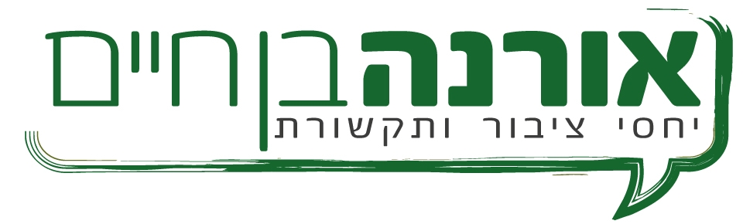
יום המוזאונים הבין-לאומי בסימן "מוזאונים יוצרים חיבורים"
כניסה חופשית לכ-70 מוזאונים ברחבי הארץ
פעילויות ייחודיות, תצוגות מתחלפות, סיורים מרתקים ותערוכות חדשות!

יום שני, 19 במאי 2014

חדש וישן מתחברים, דורות מתחברים לשורשים, עבר ועתיד נוגעים ומשתלבים במוזאון. לרגל יום המוזאונים הבין-לאומי הנחוג כל שנה ברחבי העולם בחודש מאי, איגוד המוזאונים הישראלי והמוזאונים ברחבי הארץ מזמינים את הקהל הרחב לבקר בכ-70 מוזאונים בישראל ללא תשלום. יום המוזאונים הבין-לאומי מתקיים במטרה לחשוף את העושר התרבותי של המוזאונים, ולקרב את הקהל אל המדע, האמנות, הארכיאולוגיה, העיצוב, ההיסטוריה והתרבות המוצגים במוזאונים, בתצוגות ובתערוכות. המוזאונים ייפתחו ללא תשלום למבקרים יחידים, משפחות וזוגות, יציגו את תצוגות הקבע שלהם, ויקיימו פעילויות ייחודיות ליום המוזאונים בנושא 'מוזאונים יוצרים חיבורים' (museum collections make connections).

יו"ר איגוד המוזאונים, גב' דורית ווליניץ, הזמינה את המבקרים להגיע, להתרשם ולהתחבר ביחד: "היום יותר מבעבר, מוזאונים אינם רק 'מציגים' אלא גם 'מפעילים': התערוכות "חיות", מתחדשות ומשתנות, צוברות פיסות תרבות נוספות ומתעדכנות באופן תדיר. באמצעות שימוש בווידאו, בצליל ובמגע, כל החושים מתעוררים לחוויה שמחברת את האדם אל עצמו, אל הסובבים לו, אל הטבע והזמן. כך לדוגמה מוזאוני מורשת וארכאולוגיה מחברים את האדם אל אלה שקדמו לו, ומוזאונים לעיצוב מחברים אל החומרים, המרקמים, ואל 'חוויית המשתמש' בכל מה שיצרנו וניצור, אם זה רהיט, כלי מטבח, כיסוי לסמארטפון או מתקני המשחקים לילדים בגינה שליד הבית. כל מוזאון יוצר חיבורים בתחום התוכן הייחודי לו וזו הזדמנות נהדרת להכיר ולהתחבר אל עולמות תוכן מגוונים ומרתקים".

ביום המוזאונים יתקיימו פעילויות ייחודיות ברחבי הארץ בסימן חיבורים: מוזאון המדע בירושלים יפתח את מתחם הקוביות הכחולות - מתחם לבני ענק מספוג כחול שמאפשר לחבר ולבנות חלומות גדולים במיוחד, ולקראת טיולי הקיץ יקיים סדנה לבניית סנדלים מבודדים להליכה במדבר שאפשר לקחת ולנעול כבר בדרך הביתה. במוזאון העיצוב חולון מחברים בין עולם הילדים לבין המאיירים, המהנדסים, האדריכלים והמעצבים שיוצרים עבור קטנטנים את סביבת המשחקים האולטימטיבית, מעשירים את הדמיון באיורים בספרים ובונים עבורם מתקני פנאי צבעוניים וכיפיים בתערוכת 'משחקים במוזאון העיצוב'. במוזאון הארכיאולוגי בקיבוץ עין דור יפתחו את מבוך השלום – תערוכה אינטראקטיבית המדגישה את השווה ואת השונה בין דעות, טעמים, שפות ואנשים. במוזאון מאנה כץ בחיפה תפתח תערוכת המאסטרים הגדולים: אמנות יהודית במאה ה-19 שתציג את עבודותיהם הריאליסטיות של הציירים הגדולים שעסקו בחיים היהודיים, בדגש על ההתעוררות הלאומית היהודית. עוד במוזיאונים המשתתפים: מוזיאון ישראל בירושלים, מוזאון ההגנה, המוזאון לאמנות ישראלית ברמת גן, המוזאון הישראלי לקריקטורה ולקומיקס בחולון, מוזאון ארצות המקרא בירושלים, מוזאון ינקו דאדא בעין הוד, מדעטק המוזאון הלאומי למדע, טכנולוגיה וחלל בחיפה, המוזאונים הפתוחים בתפן, תל חי ובעומר, המוזאון הימי הלאומי בחיפה, גן המדע ובית חיים ויצמן במכון ויצמן למדע ברחובות, ורבים אחרים.

רשימת המוזאונים המשתתפים תפורסם באתר איגוד המוזאונים הישראלי www.icom.org.il רשימת הפעילויות ושעות פתיחה תפורסם באתרי האינטרנט של המוזאונים ברחבי הארץ.

על אודות איגוד המוזאונים ואיקו"ם ישראל:
איגוד המוזאונים ואיקו"ם ישראל מייצג את מרבית המוזאונים בישראל ומונה כ-1450 חברים המעורבים בכל תחומי העשייה המוזאלית. האיגוד פועל לקידום מודעות וביקורים במוזאונים, שיתוף פעולה בין המוזאונים בארץ, קידום מקצועי של סגל המוזאונים ו בפיתוח קשרים מקצועיים עם מוסדות חינוך ותרבות בארץ ומחוצה לה. האיגוד פועל בזיקה לעקרונות איקו"ם, ארגון המוזאונים הבין-לאומי שמרכזו בפריז ושפועל בחסות אונסקו. איגוד המוזאונים הישראלי הוא האיגוד הלאומי המוכר שמייצג את ישראל באיקו"ם העולמי.

